THI CHỌN HỌC SINH GIỎI CẤP CƠ SỞ NĂM 2022 – 2023
MÔN : VẬT LÍ LỚP 12.
HD CHẤM PHẦN TỰ LUẬN.
Câu | NỘI DUNG | Điểm
1 | a. Tính bước sóng và tốc độ truyền sóng.  - Tại M sóng có biên độ cực đại nên: d₂ – d₁ = kλ  - Giữa M và trung trực của AB có hai dãy cực đại khác  - Từ đó  - Tốc độ truyền sóng: v = λf = 40 cm/s  b. Tìm khoảng cách NI nhỏ nhất  - Giả sử , phương trình sóng tại N:  - Độ lệch pha giữa sóng tại N và sóng tại nguồn:  Để dao động tại N ngược pha với dao động tại nguồn thì  - Do d > > ⇒ k > 2. Để d_{min} thì k_{min} = 3 ⇒ d_{min} =7,0 cm  - Mà d_{min}=  c. Tính số điểm dao động với biên độ cực đại cùng pha với nguồn trên khoảng AB.  - Phương trình dao động của một điểm trên khoảng có dạng:  Thay số  - Các điểm dao động với biên độ cực đại trên khoảng cùng pha với nguồn thoả mãn:  - Xét trên đoạn :  Vậy, trên khoảng có 4 điểm dao động với biên độ cực đại và cùng pha với nguồn | 0,25  0,25  0,25  0,25  0,25  0,25  0,25  0,25  0,25  0,25  0,25  0,25
2 | a. Số chỉ vôn kế chính là  Để cực đại thì I phải cực đại nên đoạn mạch xãy ra hiện tượng cộng hưởng 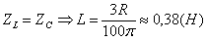.  Khi có cộng hưởng thì i cùng pha với u, do đó trễ pha hơn u một góc 1,25rad.  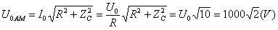 | 0,25  0,5  0,5  0,25
 | b. 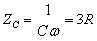  + Khi , ta có:  (1)  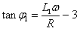 (2)  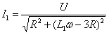 (3)  + Khi , ta có:  (4)  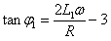 (5)  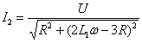 (6)  Theo bài ra 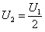, từ (1) và (4), ta có: 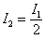 (7)  Từ (2), (6) và (7), ta có: 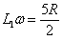 (8)  Thay (8) vào (3) và (5), ta có: ,  + Xét trường hợp  trễ pha hơn i một góc 1,25rad nên trễ pha hơn u một góc 2,36rad  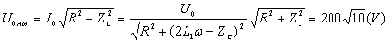 | 0,5  0,25  0,25  0,25  0,25
- HỌC SINH LÀM THEO CÁCH KHÁC, ĐÚNG, LOGIC CHO ĐIỂM TỐI ĐA.
- MỖI LỖI ĐƠN VỊ TRỪ 0,15 ĐIỂM.
- KHÔNG CHẤP NHẬN KẾT QUẢ SAI CỦA PHẦN TRƯỚC ĐỂ LÀM PHẦN SAU.

